“教育报国守初心”主题党日活动

2019年9月25日下午两点半，能源院研一党支部在院楼405会议室集中学习了习近平总书记在“不忘初心、牢记使命”主题教育工作会议上的重要讲话，并开展了以“教育报国守初心”为主题的党日活动。党支部书记杨琴同志及全体党员参加了此次党日活动，会议由支部书记杨琴同志主持。

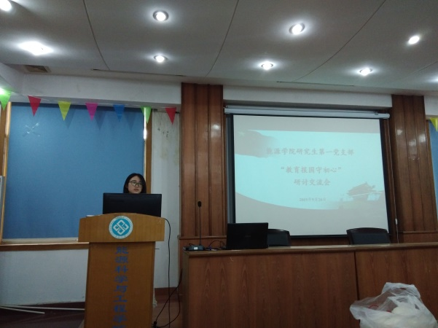

图1 杨琴同志主持召开“教育报国守初心”主题党日活动

会议分为学习和交流两个部分，第一部分由杨琴同志深入解读习近平总书记《不忘初心、牢记使命主题教育工作会议上的讲话》，并为全体党员同志介绍“教育报国守初心”主题党日活动的开展流程。

第二部分，全体支部成员就主题学习进行交流与讨论，支部党员唐志彪同志和齐凤娇同志分别站在当代青年学生和幼儿教育工作者的角度，阐述了他们对该岗位工作人员应该坚守的初心与责任，并对现实中已发生的一些失心失责的现象发表自己的感言。

组织委员方鸿儒结合周恩来同志的生活经历和学习经历向为支部成员深入分析了周总理为什么能在课堂发出“为中华之崛起而读书”这一经典名言，并进一步阐述了周总理的初心是什么，以及周总理是如何坚守自己的初心。

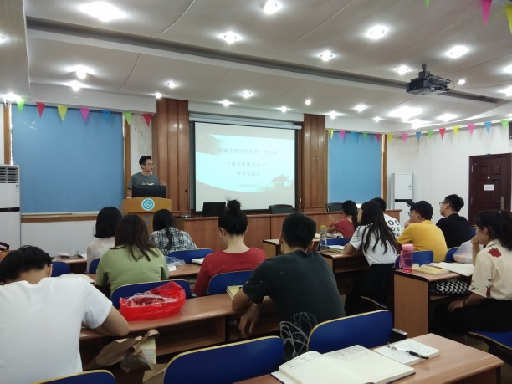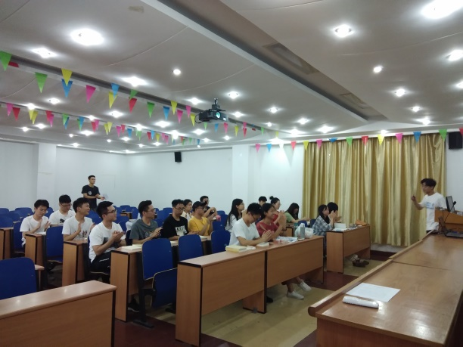

图2 支部成员围绕“教育报国守初心”进行研讨交流

最后支部书记杨琴同志综合全体党员同志的发言，对会议进行了一个总结。作为学生党员，我们首先要加强自身学习，同时积极参加党支部组织的主题教育活动。时刻明白自己有着一个先进共产党员的身份，时刻铭记自己身上肩负的责任与担当，提升自己，报效祖国。

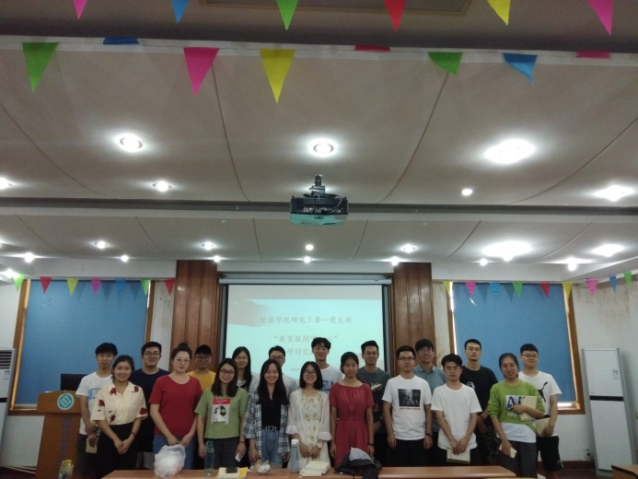

图3 能源院研一党支部全体成员

　　通过本次党日主题教育活动，全体党员同志进一步坚定了理想信念，明确了自己的初心与使命。“不忘初心，牢记使命”我们砥砺前行!